Je découvre des monuments
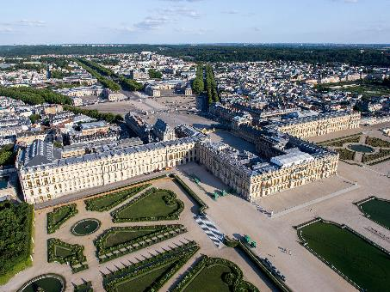 | Le château de Versailles a été commandé par le roi Louis XIV (14). Il a été utilisé à partir de 1682 et ce, jusqu’en 1789 (année de la Révolution Française). Sur le site, il y a avait déjà un château construit par le père de Louis XIV qui a été conservé.
Informations, histoire.
La construction de Versailles a débuté en 1661 et a duré 38 ans ! L’évolution a été faite progressivement : l’enveloppe centrale, la Galerie des Glaces, l’Opéra, la Chapelle…  Les architectes à l’origine sont Le Vau et Mansart. |  |  | 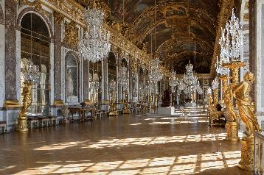
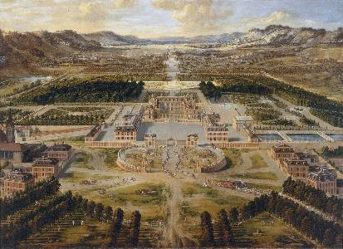 |  | Versailles est connu pour avoir été une résidence royale mais aussi grâce à ses jardins magnifiques créés par André LeNôtre. Ces jardins sont répartis sur plus de 800 hectares et sont appelés « à la française » en raison des formes géométriques employées.
Géographie du monument.
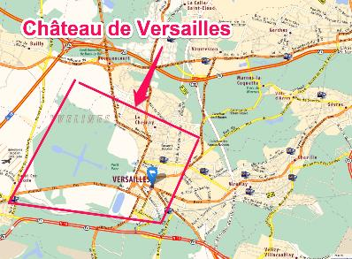 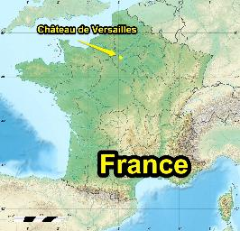 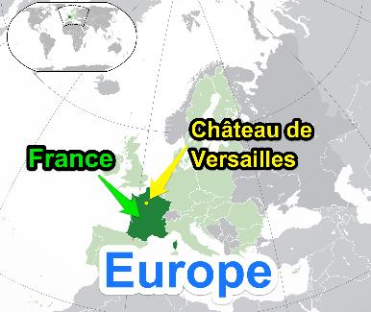
Carte de Versailles et du Château. France et Versailles Carte de France en Europe.
M2.7
Château de Versailles (France)
Arts, Humanisme
Arts Visuels
CLIS

